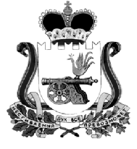

КАРДЫМОВСКИЙ РАЙОННЫЙ СОВЕТ ДЕПУТАТОВ

Р Е Ш Е Н И Е

от 24.04.2013 № 35

Об отмене решения
Кардымовского районного
Совета депутатов от 27.03.2013
№ 20 «О внесении изменений
в Устав муниципального
образования «Кардымовский
района» Смоленской области

Кардымовский районный Совет депутатов

Р Е Ш И Л:

1. Отменить решение Кардымовского районного Совета депутатов от 27.03.2013 №20 «О внесении изменений в Устав муниципального образования Кардымовский район» Смоленской области.
2. Настоящее решение опубликовать в газете «Знамя труда».

Глава муниципального образования
«Кардымовский район» Смоленской области И.В. Горбачев

